

PROJET PEDAGOGIQUE POUR LA NATATION SCOLAIRE

CIRCONSCRIPTION DE MOLSHEIM
ORGANISATION DE L’ENSEIGNEMENT DE LA NATATION A LA PISCINE DE MUTZIG
Version septembre 2024
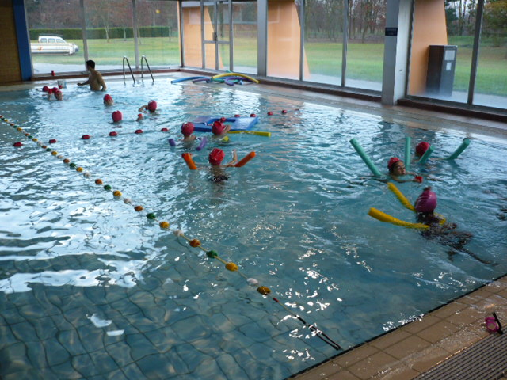
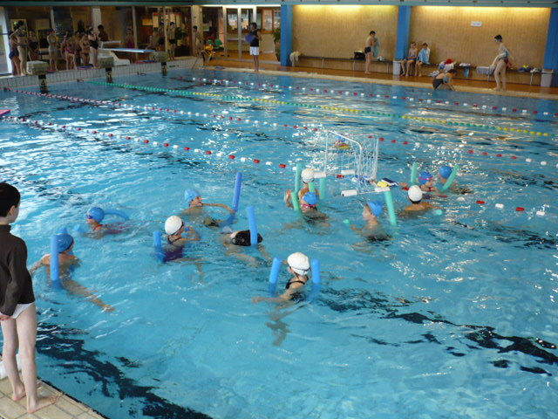
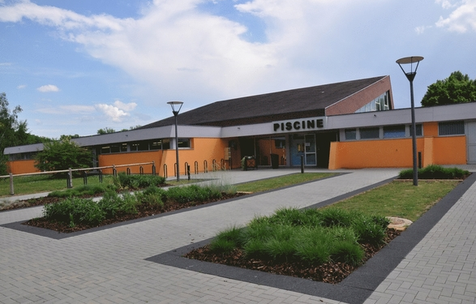

Responsable de la piscine : Mme Karine PRAET – directrice – 06 65 65 51 33 - kpraet@cc-molsheim-mutzig.fr
Bureau piscine du Triangle : 03 88 49 23 01
Bureau piscine de Mutzig : 03 88 48 52 80
Chef de bassin : M. KLEIN Lionel
Conseillers pédagogiques coordonnant l’activité natation à la piscine de DACHSTEIN
- Jean-Luc Hemmerlin CPC EPS Molsheim
- Audrey SQUIBAN CPC EPS EMSO
- Olivia RAGOT CPD EPS

CONSIGNES SPECIFIQUES PISCINE DE DACHSTEIN

- Prendre connaissance du « Document synthétique du POSS* de la piscine de Mutzig » (* Plan d’Organisation de la Surveillance et des Secours). Ce document est téléchargeable sur le site de l’IEN MOLSHEIM (EPS > Natation > Consignes liées aux piscines)
- Il est demandé aux enseignants de réagir immédiatement au déclenchement de la sirène d’alarme / des coups de sifflets répétés en évacuant les élèves le plus rapidement possible hors de l’eau vers l’endroit qu’indiqueront les éducateurs ou le personnel des vestiaires.
- L’inscription des élèves se fera dans un classeur situé près des miroirs à l’entrée des vestiaires.
- Un tableau d’affichage à l’entrée de la zone des vestiaires indiquera l’attribution des vestiaires collectifs.
- Des bonnets de bain sont mis à la disposition des élèves des classes élémentaires afin de permettre de différencier les groupes de niveau. Ces bonnets sont à récupérer (près du classeur) par les enseignants en début de séance et devront être restitués à l’issue du cours, en les déposant dans une caisse en plastique mise à cet effet près de l’entrée des douches.
- Les enseignants veilleront à signaler, le cas échéant et en début de séance, l’élève relevant d’un PAI (quand il s’agit de risque de crises d’épilepsie, de crises d’asthme, …).
- Il est demandé aux enseignants et aux accompagnateurs de veiller au rangement, après chaque séance, du matériel utilisé au bord du bassin et des caisses pour stocker les chaussures. Ils veilleront à ce que qu’aucun vêtement ne soit oublié dans les vestiaires et à ramasser ce qui traîne par terre.
- Tenue attendue des adultes : tenue sportive tirée du sac (t-shirt et short au-dessus du genou – claquettes possibles ou maillot de bain). Si l’adulte doit encadrer un atelier dans l’eau : maillot de bain obligatoire (pas de short de bain pour les hommes, les bermudas sont interdits : maillots de bain sportifs autorisés).
- ). Pas de vêtements de ville au bord du bassin, même pas pour les accompagnateurs aidant uniquement au vestiaire, sur autorisation du directeur, sans agrément.
- les parents accompagnateurs (transport et vestiaires) ne sont pas autorisés à se rendre sur les plages (abords des bassins), ils resteront dans le hall d’accueil ou vestiaires. A Mutzig, ils sont tolérés sur le banc, en restant assis durant la séance, mais ils peuvent aussi attendre à la cafétéria.
- douche obligatoire avant l’entrée dans l’eau pour toute personne allant dans l’eau.
- Pas de bijoux, cheveux longs attachés.
- chaque enseignant MNS et PE doit connaître à tout moment le nombre d’élèves qu’il a dans son groupe
- chaque enseignant MNS, PE et bénévoles agréés doit rester vigilant à la fin de la séance, être attentif à la sortie des bassins ;

Avant la première séance

- réunion institutionnelle en début d’année scolaire ou début de période avec les enseignants (selon la circulaire départementale en vigueur) + visite, présentation du projet, du matériel, de l’organisation, de la sécurité sur demande faite par les enseignants ne connaissant pas l’activité ou la piscine, demande à faire auprès des maîtres nageurs ou du CPC.
- Liste de matériel : voir document sur le site
- Prendre connaissance de l’organisation de la piscine
- Projet pédagogique à communiquer aux accompagnateurs = document « organisation de la natation pour la piscine de MUTZIG » + précisions concernant la classe
LISTE* DU MATERIEL PEDAGOGIQUE A DISPOSITION DES ECOLES – piscine de Mutzig
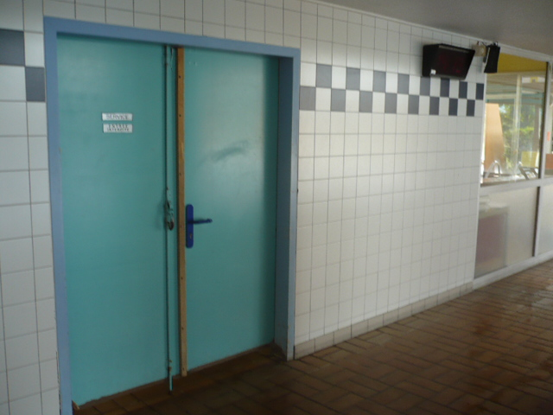
Matériel dans le local de rangement uniquement accessible aux adultes. Attention les marches donnant accent aux tapis sont glissantes.
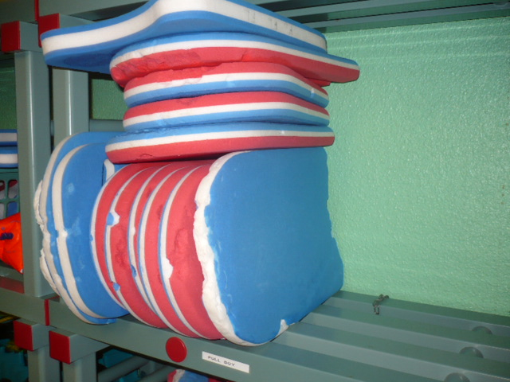 | 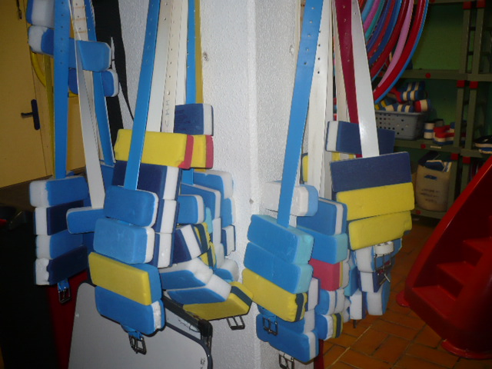 | 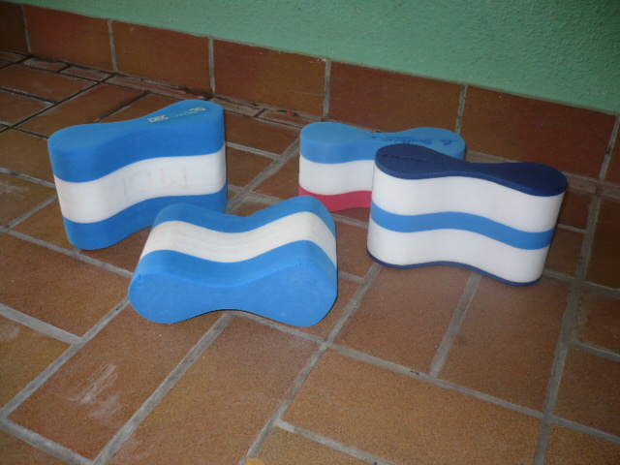 | 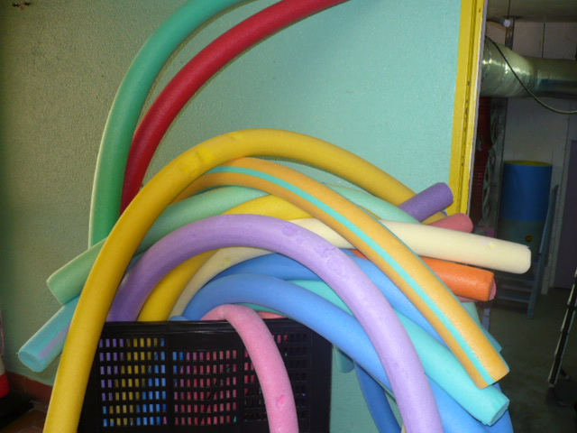 | 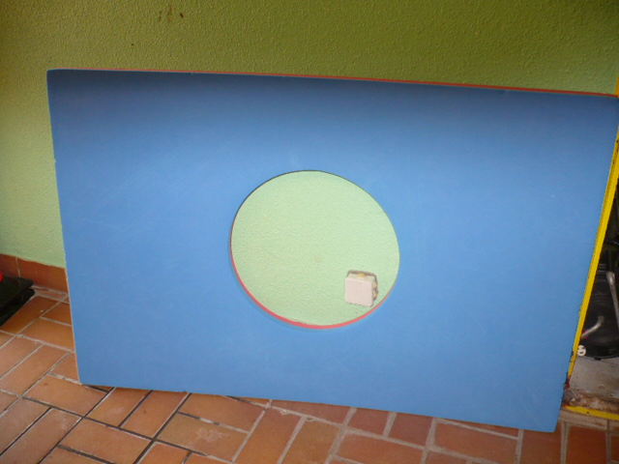
PLANCHES | CEINTURES | PULL BOY | FRITES | Tapis (avec ou sans trou)
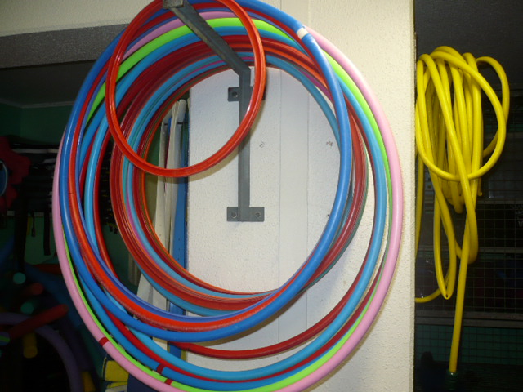 | 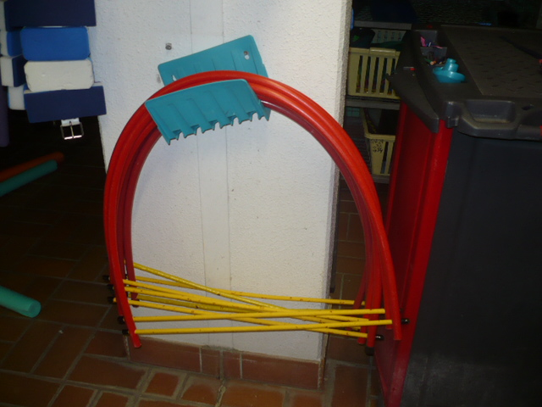 | 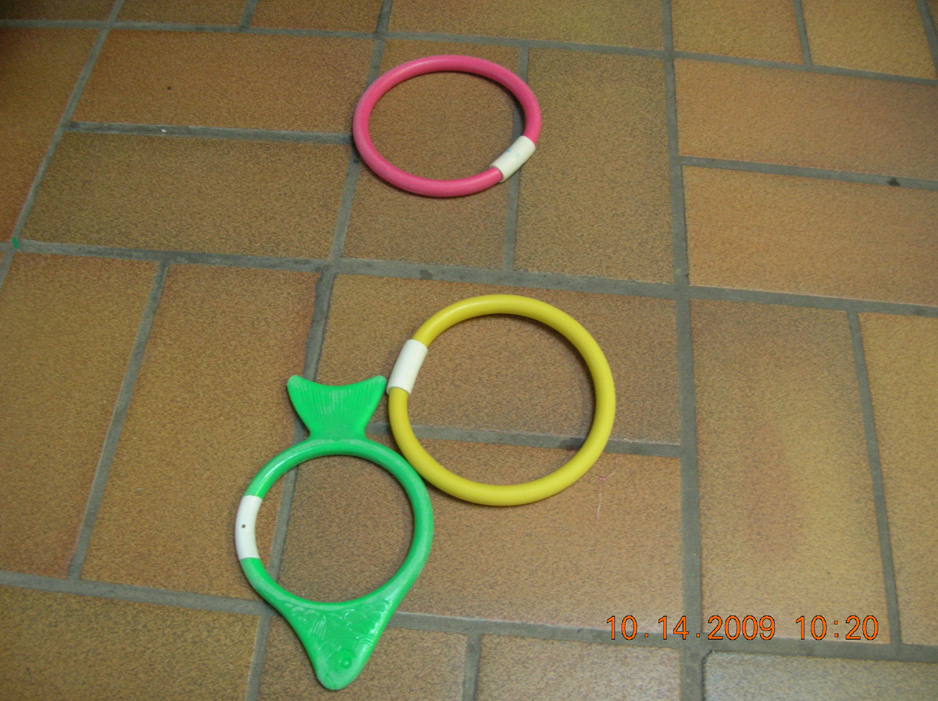 | 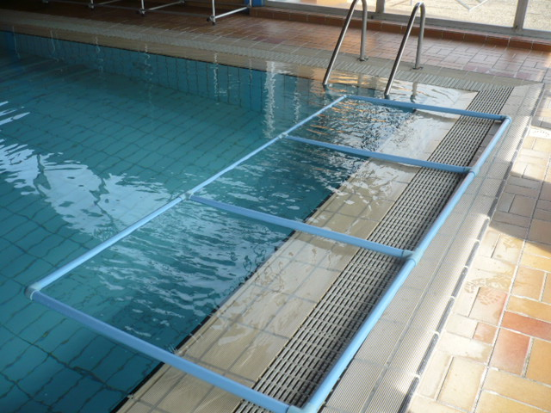 | 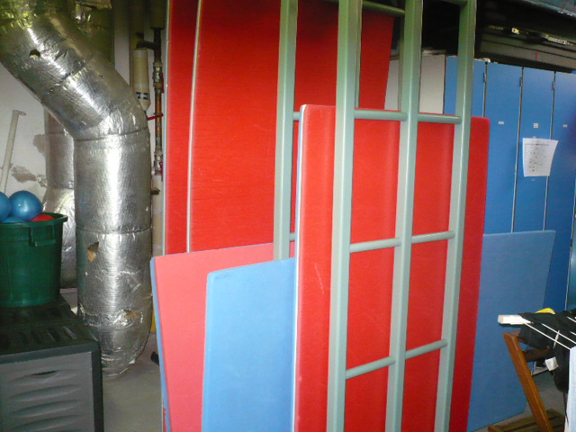
CERCEAUX LESTES ou non (les sous-peser pour ne pas se tromper) | DEMI-CERCEAUX LESTES | ANNEAUX LESTES  (peuvent se trouver dans le bureau des MNS) | PORTIQUES BLEUS FLOTTANTS | Tapis
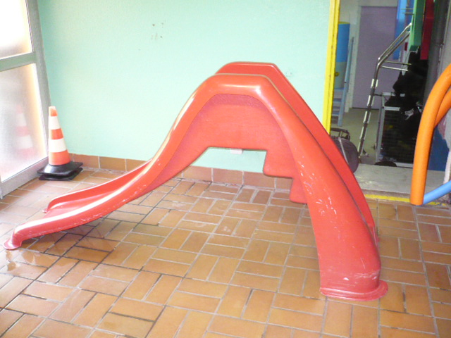 | 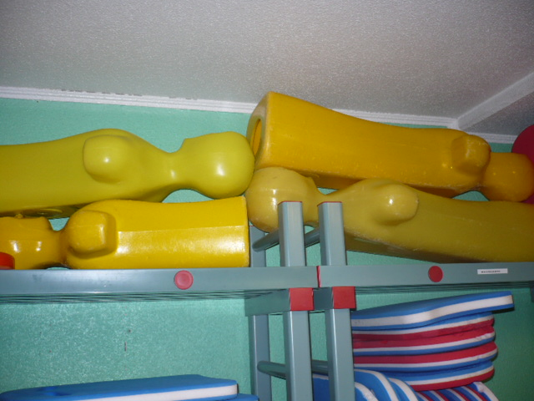 | 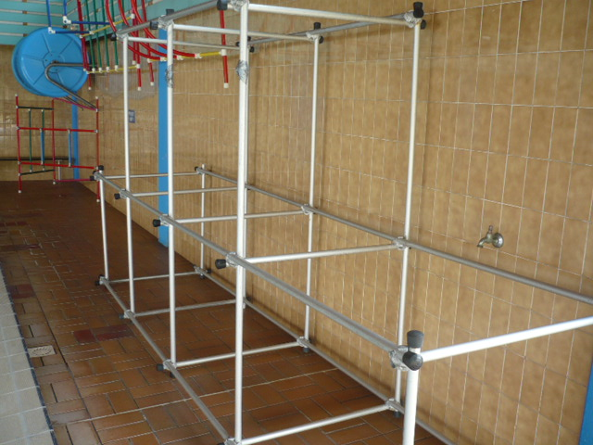 | 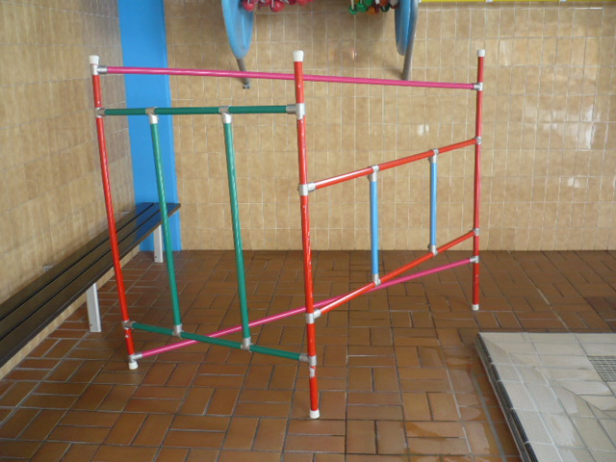 | 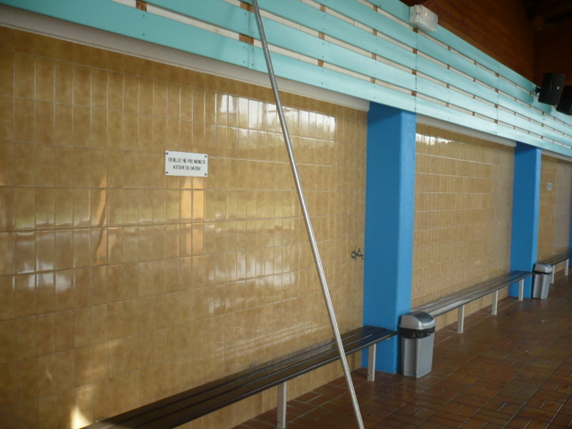
Toboggan | Mannequin. Il y a aussi des croisillons en bois pour le même usage | Cage | Cage | Perches (disposées tout autour du bassin)

Autre matériel : buts de waterpolo, BACS AVEC BOUCHONS DE CEINTURES, caisse avec différents récipients pour jouer avec l’eau

*cette fiche peut être utilisée pour faire une liste pour les accompagnateurs qui seront chargés (de manière privilégiée) de préparer puis de ranger le matériel.

Des lignes d’eau peuvent être installées pour cloisonner des espaces au petit bassin : la ligne jaune et verte peut être installée parallèlement aux escaliers, au milieu du bassin (crochets dans le mur). La ligne rouge peut être installée perpendiculairement aux escaliers en la fixant aux pieds des bancs (en face, il y a un crochet dans le mur)

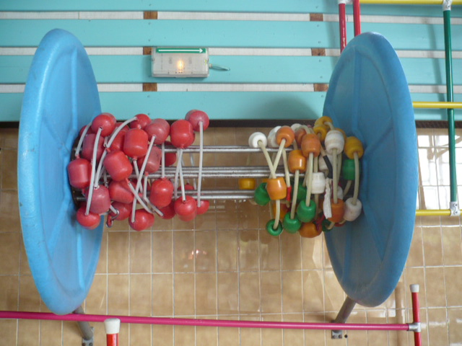

UTILISATION DU MATERIEL : pour plus de précisions, demander des conseils aux maîtres nageurs ou au CPC

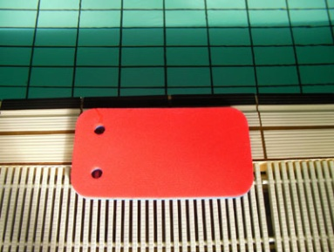 | 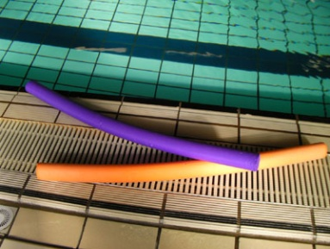 | 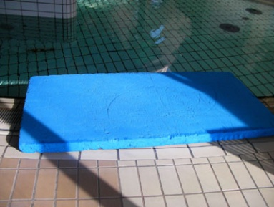 | 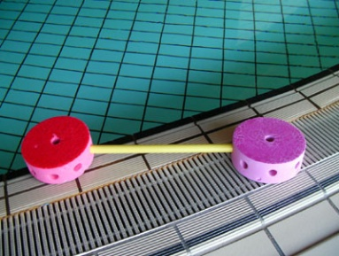 | 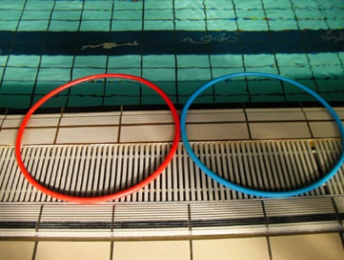 | 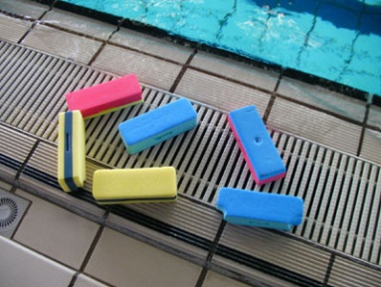
Planches de natation  Aide à la flottaison  Equilibre vertical, ventral ou dorsal en utilisant 2 planches  Propulsion ventrale avec les jambes : planche tenue bras tendus  Propulsion dorsale avec les jambes : planche tenue contre le ventre en appui sur le bassin ou le haut des jambes | Frites  Aide à la flottaison  Equilibre vertical, ventral ou dorsal en utilisant 1 ou 2 frites  Propulsion ventrale avec les jambes : frite tenue bras tendus mains écartées  Propulsion ventrale avec les jambes et les bras : frite placée sous le ventre  Propulsion dorsale avec les jambes : frite placée sur le haut des jambes avec pression des bras. | Tapis flottants  Repères visuels (pour délimiter un espace, immersion)  Elément pour jeux de transport  Aide à la flottaison – reprise d’appui  Elément pour travailler les équilibres  Elément pour travailler les entrées dans l’eau | Haltères flottantes  Aide à la flottaison  Equilibre vertical, ventral ou dorsal  Propulsion ventrale avec les jambes : haltère tenue bras tendus  Propulsion ventrale avec les jambes et les bras : haltère placée sous le ventre  Propulsion dorsale avec les jambes : haltère tenue contre le ventre en appui sur le bassin ou le haut des jambes | Cerceaux flottants  Repères visuels (pour délimiter un espace, immersion)  Elément pour jeux de transport  Elément pour travailler les entrées dans l’eau | Bouchons de ceinture  Eléments flottants  Utilisés pour des jeux de transports ou de pêche
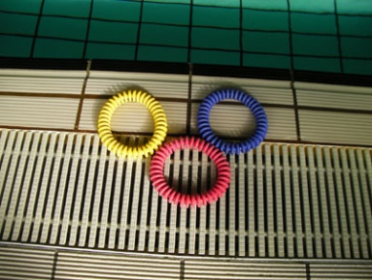 | 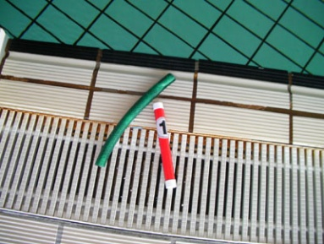 | 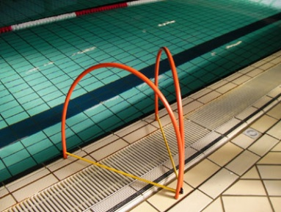 | 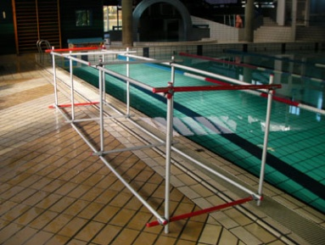 | 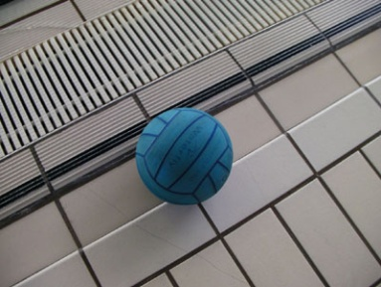 | 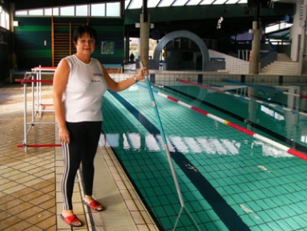
Anneaux lestés  Matériel pour travailler l’immersion  Jeux de pêche et transport | Objets lestés  Matériel pour travailler l’immersion et la respiration  Jeux de pêche et transports | Cerceaux lestés  Matériel pour travailler l’immersion  parcours | Cage aquatique  Matériel pour travailler l’immersion et les équilibres | Ballons  Elément de jeux | Perche  Elément de sécurité  Matériel pour des immersions – entrées dans l’eau

Première semaine
Séance 1 : Organisation spécifique : familiarisation avec les lieux et les habitudes (surtout pour les élèves fréquentant pour la première fois la piscine) et organisation des groupes

Outil 1 : Organisation de la 1ère séance - Plan du bassin
Cette première séance peut être préparée en amont de la séance. Les enseignants pourront constituer des groupes et les proposer dès la première séance.
Critères :
Elèves sachant | bonnet
Elèves de maternelle n’ayant pas encore fait d’apprentissage | Sans bonnet
Entrent en eau profonde, se déplacent le long du mur mais sans immersion du visage, sans lâcher du mur | Rouge
s’allongent, s’immergent | Vert
se déplacent sur 15 m, se mettent sur le dos, ont un début de technique efficace | Bleu

PROTOCOLE PASSAGE DES TESTS SCOLAIRES

Les élèves en attente de passer le test sont orientés vers le petit bassin et seront appelés par l’enseignant(e) par petits groupes de 10.
« ATTENTION : pour la première séance des tests, il se peut que les classes maternelles ne soient pas accueillies pour que le petit bassin soit libéré. »
Le petit bassin sera aménagé avec des petits jeux ludiques.
Le test des élèves se fera dans le grand bassin avec un maître nageur chargé d’enseignement.

1. Entrée dans l’eau
par l’échelle
Ou par un saut
2. Réaliser une étoile de mer V+D
3. Contourner
le tapis

4. Déplacement D ou V

Outil 2 : Fiche de constitution des groupes avec liste des élèves (préparée par l’enseignant(e)

ECOLE | Horaire | JOUR | ENSEIGNANT du groupe :
LISTE DES PRESENCES
 |  | DATES
NOM | PRENOM
Objectifs communs à tous : PE, MNS
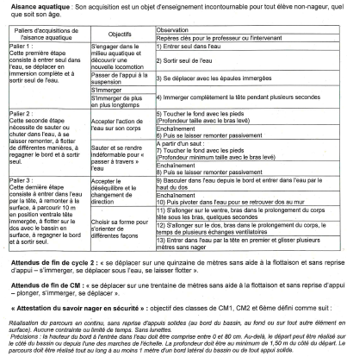

Séance 2
Organisation habituelle – les enseignants et le MNS prennent en charge leur groupe – Une régulation peut toujours se faire pour changer des élèves de groupe ou pour intégrer des élèves absents lors de la première séance.

Séances 3 à 10
Organisation habituelle – les enseignants et le MNS prennent en charge leur groupe et suivent leur progression

Evaluations
Evaluation continue tout au long de la séquence d’enseignement. Il faut absolument éviter de faire passer un élève après l’autre dans l’eau pour l’évaluer, pendant que le reste du groupe serait en attente au bord du bassin.

Evaluation départementale (cf. circulaire départementale en cours)

FICHE D’EVALUATION A COMPLETER AU FUR ET A MESURE DES SEANCES – à transmettre au CPC en fin de séquence
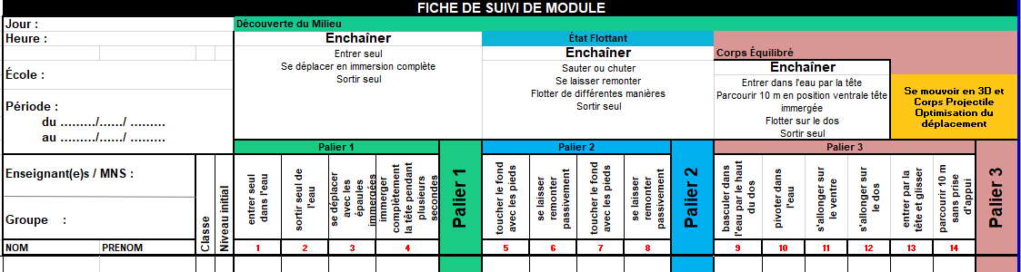

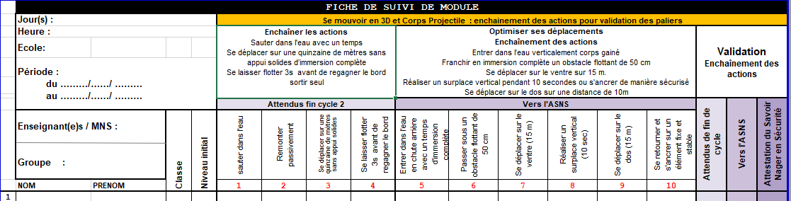

Organisation des groupes :
Chaque piscine a son organisation mais l’enseignant reste responsable de la classe et détermine le groupe pris en charge par le maître-nageur en accord les autres enseignants ;
Après une évaluation diagnostique, des groupes sont formés à partir des classes primaires présentes. Un maître – nageur chargé d’enseignement (et non de surveillance à ce moment là) prend en charge un groupe.
Les zones d’attente au bord des bassins doivent être respectées et les élèves surveillés.
Piscine de Dachstein : sur le banc, contre la baie vitrée, côté bassin.
Les adultes seront dos au bassin t surveilleront les élèves assis, jusqu’à ce que les classes précédentes aient quitté le bassin.

Déplacement vers la piscine :
En bus pour toutes les classes. Organisé et financé par les municipalités ou l’intercommunalité.

Planning annuel :
Se référer au planning des différentes piscines (en ligne sur le site de l’IEN Molsheim).
Pour certaines classes (surtout celles de cycle 2) auront des séances massées (2 séances par semaine durant 5 semaines). Des classes de CM auront une séquence de réactivation avec 5 séances 5 semaines de suite.

RAPPELS :
Perméabilité des groupes
Chaque élève peut, lorsqu’il a validé toutes les compétences de son groupe d’appartenance, basculer dans le groupe de niveau supérieur durant son cycle de piscine.
A l’inverse, l’élève en difficulté dans son niveau, peut être amené à retrouver le niveau « inférieur » le temps de consolider les acquis encore fragiles.

Déroulement des séances
Chaque intervenant organise sa séance comme il le souhaite (matériel pédagogique) et travaille sur les champs de compétences qu’il juge utile pour la bonne progression de son groupe.
L’équipe des MNS peut proposer un parcours ludique pour l’ensemble des groupes de niveau, à la 9ème séance du cycle piscine, sous réserve que l’enseignant sollicite un maximum de parents accompagnateurs. Ceci pour le « bien être » et la sécurité des enfants.

Accompagnateurs :
L’autorisation est accordée par le directeur :
- Pour les personnes aidant durant le transport et au vestiaire
- Pour les personnes agréés suite aux informations fournies par l’équipe de circonscription via l’agrément EPS 1, EPS 2 ou EPS 3.
Les enseignants qui conduisent une séance de natation doivent avoir assisté à une réunion institutionnelle de natation. Il en va de leur responsabilité d’y participer !

